**МИНИСТЕРСТВО НАУКИ И ВЫСШЕГО ОБРАЗОВАНИЯ РОССИИ**  
ФЕДЕРАЛЬНОЕ ГОСУДАРСТВЕННОЕ БЮДЖЕТНОЕ ОБРАЗОВАТЕЛЬНОЕ УЧРЕЖДЕНИЕ  
ВЫСШЕГО ОБРАЗОВАНИЯ  
**«БЕЛГОРОДСКИЙ ГОСУДАРСТВЕННЫЙ**  
**ТЕХНОЛОГИЧЕСКИЙ УНИВЕРСИТЕТ им. В.Г.ШУХОВА»**  
**(БГТУ им. В.Г.Шухова)**

Кафедра программного обеспечения вычислительной техники и автоматизированных систем

Лабораторная работа №1

дисциплина “Метрология, стандартизация и сертификация программного обеспечения ”

по теме “ Размерно-ориентированные метрики программного обеспечения”

Выполнил: ст. группы ПВ-31  
Ковалев Павел Александрович

Проверил: ст.пр. Бондаренко Татьяна Владимировна

**Белгород 2021**

**Цель работы:** изучить размерно-ориентированные метрики программного обеспечения, получить практические навыки их вычисления и использовать полученные значения метрик программного обеспечения для оценки программного проекта.

**Задание к работе**

1. Используя данные соответствующего варианта задания, приведенные в таблице 1 выполнить:

- для каждого проекта А, В, С из метрического базиса фирмы вычислить размерно-ориентированные метрики программного обеспечения: производительность, качество, удельную стоимость, документированность;

- рассчитать предполагаемые затраты и стоимость для оцениваемого программного проекта.

2. Составить собственный метрический базис на основании выполненных курсовых работ, расчетно-графических заданий или лабораторных работ и с его помощью оценить свой собственный проект, например, курсовой проект по дисциплине «Базы данных».

Замечание. Для определения производительности использовать 1-й и 2-й подход (см. лекции).

**Вариант 8**

**Ход работы**

**Задания 1**

|  |  |  |  |  |  |
| --- | --- | --- | --- | --- | --- |
| Метрический базис фирмы | | | | | |
| Проект | LOC, тыч. Строк | Затраты, чел.-мес. | Стоимость, т. | Ошибки,шт | Документация, страниц |
| A1 | 1,16 | 18,00 | 1,67 | 109,00 | 336,00 |
| B2 | 38,23 | 21,00 | 3,72 | 45,00 | 959,00 |
| C3 | 25,21 | 15,00 | 0,63 | 88,00 | 946,00 |

|  |  |  |  |
| --- | --- | --- | --- |
| Оцениваемый проект | | | |
| Функция | LOC лучш, тыс. строк | LOC вер. тыс. строк | LOC худш, тыс. строк |
| 1,00 | 3,10 | 4,03 | 5,57 |
| 2,00 | 32,78 | 42,62 | 59,01 |
| 3,00 | 3,98 | 5,18 | 7,17 |

1. Вычислим размерно-ориентированные метрики программного обеспечения: производительность, качество, удельную стоимость, документированность;

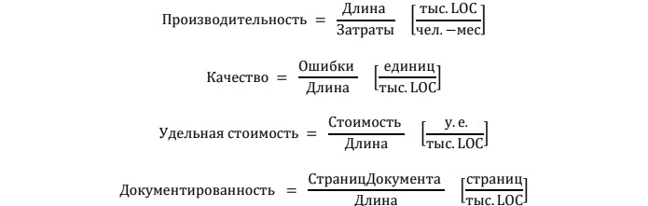

|  |  |  |  |  |
| --- | --- | --- | --- | --- |
| Производительность =Длина/Затраты | | | | 0,064444444 |
|  |  |  |  | 1,82047619 |
|  |  |  |  | 1,680666667 |
| Качество = Ошибки/Длина | | | | 93,96551724 |
|  |  |  |  | 1,177086058 |
|  |  |  |  | 3,490678302 |
| Удельная стоимость = Стоимость/Длина | | | | 1,439655172 |
|  |  |  |  | 0,097358096 |
|  |  |  |  | 0,024950417 |
| Документированность = СтраницДокумента/Длина | | | | 289,6551724 |
|  |  |  |  | 25,08501177 |
|  |  |  |  | 37,52479175 |

2.Подсчет средних значений:

|  |  |
| --- | --- |
| ПроизводСред | 1,188529101 |
| LOCсред | 21,53 |
| Уд. стоимость ср | 0,520654562 |

3. Для каждой функции fi вычисляется ожидаемое значение LOC-оценки по

формуле:

|  |
| --- |
| LOC ожид.i |
| 4,90166667 |
| 51,9066667 |
| 6,30666667 |

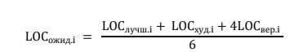

4. Определяется значение производительности разработки функций.

При этом может быть использован один из подходов:

1. для всех функций принимается одна и та же метрика средней производительности, взятая из метрического базиса, обозначаемая ПРОИЗВср.(Посчитано выше)
2. для каждой функции вычисляется настраиваемая величина производительности по формуле:



|  |
| --- |
| ПРОИЗВi |
| 5,221284 |
| 0,493058 |
| 4,058086 |

5. Вычисляется общая оценка затрат на проект, по каждому из 3 подходов.

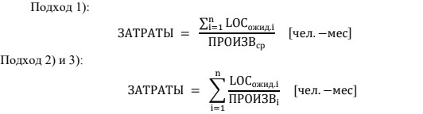

|  |  |  |
| --- | --- | --- |
|  | Первый подход | Второй подход |
| Затраты = | 53,10345365 | 107,767872 |

6. Вычисление общей оценки стоимости проекта, по каждому из 3 подходов: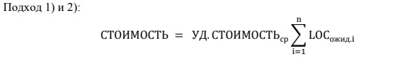

|  |  |
| --- | --- |
| Стоимость = | 32,86111265 |

**Задания 2**

|  |  |  |  |  |  |
| --- | --- | --- | --- | --- | --- |
| Метрический базис фирмы | | | | | |
| Проект | LOC, тыч. Строк | Затраты, чел.-мес. | Стоимость, т. | Ошибки,шт | Документация, страниц |
| A1 | 0,18 | 4,00 | 0,10 | 10,00 | 6,00 |
| B2 | 0,19 | 1,00 | 0,10 | 1,00 | 6,00 |
| C3 | 0,21 | 1,00 | 0,30 | 4,00 | 9,00 |

|  |  |  |  |
| --- | --- | --- | --- |
| Оцениваемый проект | | | |
| Функция | LOC лучш, тыс. строк | LOC вер. тыс. строк | LOC худш, тыс. строк |
| 1,00 | 0,30 | 0,29 | 0,40 |
| 2,00 | 0,48 | 0,45 | 0,51 |
| 3,00 | 0,48 | 0,30 | 0,52 |

1. Вычислим размерно-ориентированные метрики программного обеспечения: производительность, качество, удельную стоимость, документированность;

|  |  |  |  |  |
| --- | --- | --- | --- | --- |
| Производительность =Длина/Затраты | | | | 0,04525 |
|  |  |  |  | 0,194 |
|  |  |  |  | 0,207 |
| Качество = Ошибки/Длина | | | | 55,24861878 |
|  |  |  |  | 5,154639175 |
|  |  |  |  | 19,3236715 |
| Удельная стоимость = Стоимость/Длина | | | | 0,552486188 |
|  |  |  |  | 0,515463918 |
|  |  |  |  | 1,449275362 |
| Документированность = СтраницДокумента/Длина | | | | 33,14917127 |
|  |  |  |  | 30,92783505 |
|  |  |  |  | 43,47826087 |

2.Подсчет средних значений

|  |  |
| --- | --- |
| ПроизводСред | 0,14875 |
| LOCсред | 0,19 |
| Уд. стоимость ср | 0,839075156 |

3. Для каждой функции fi вычисляется ожидаемое значение LOC-оценки по формуле:

|  |
| --- |
| LOC ожид.i |
| 0,365 |
| 0,495 |
| 0,47666667 |

4. Определяется значение производительности разработки функций.

При этом может быть использован один из подходов:

1. для всех функций принимается одна и та же метрика средней производительности, взятая из метрического базиса, обозначаемая ПРОИЗВср.(Посчитано выше)
2. для каждой функции вычисляется настраиваемая величина производительности по формуле:

|  |
| --- |
| ПРОИЗВi |
| 0,079062 |
| 0,058298 |
| 0,06054 |

5. Вычисляется общая оценка затрат на проект, по каждому из 3 подходов.

|  |  |  |
| --- | --- | --- |
|  | Первый подход | Второй подход |
| Затраты = | 8,985994398 | 20,98106597 |

6. Вычисление общей оценки стоимости проекта, по каждому из 3 подходов:

|  |  |
| --- | --- |
| Стоимость = | 1,121563792 |